Куколка Отдарок – на - подарок
Сегодня будем делать народную куклу Отдарок-на-подарок. Раньше дети с малых лет умели делать такую куколку, они дарили ее родителям, родственникам, гостям в ответ на подарки, в знак благодарности за заботу.
Для изготовления куколки нужен прямоугольный кусочек ткани, маленький кусочек ткани для головы и нитки.

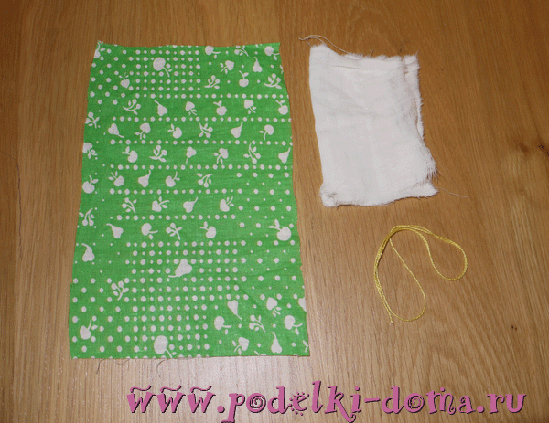

Маленький кусочек ткани нужно скатать, положить в центр прямоугольного лоскутка.
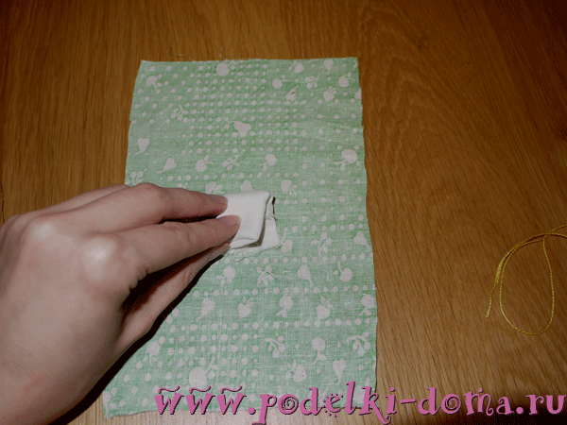
Завернуть прямоугольник и перевязать длинной ниткой вкладыш, получилась голова. Нужно постараться, чтобы на голове было как можно меньше складок.

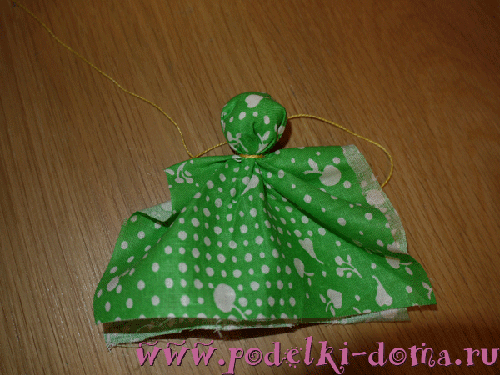
Затем формируем ручки и той же ниткой перевязываем под ними пояс куколки

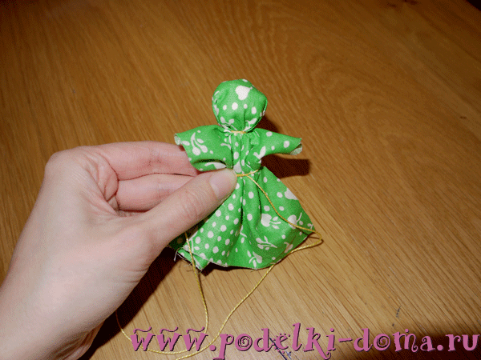
После обматываем крест-накрест по груди и спинке куклы и еще 2 витка на поясе, завязываем

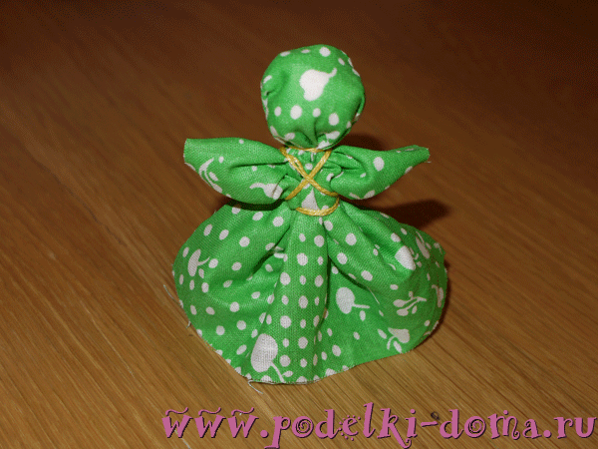
Вот и получился Отдарок-на-подарок. Куколки

